БРЯНСКАЯ ОБЛАСТЬ

БРАСОВСКИЙ 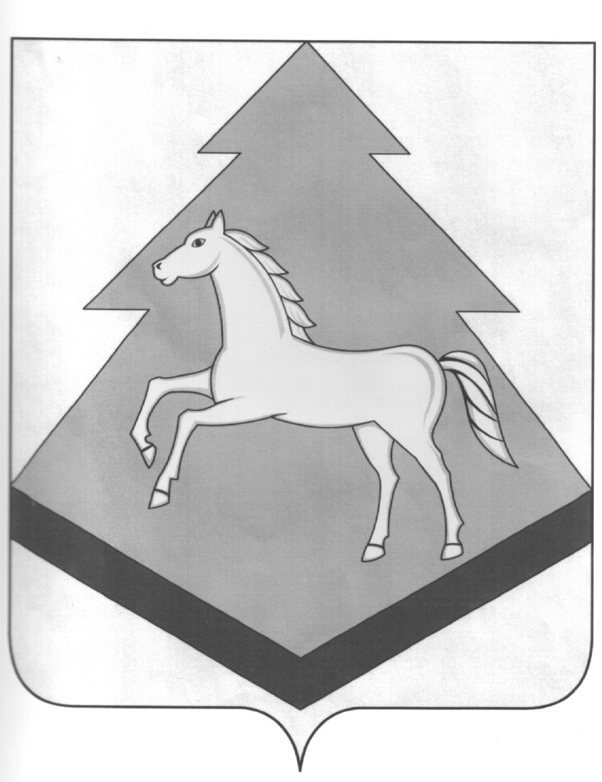 РАЙОННЫЙ
СОВЕТ НАРОДНЫХ ДЕПУТАТОВ

РЕШЕНИЕ

19 июня 2019 г. № 5-299
п. Локоть
О комплектовании книжного фонда
библиотек Брасовского района

Заслушав и обсудив информацию Е.В. Тришиной, директора МБУК «ЦСБ Брасовского района», о комплектовании книжного фонда библиотек Брасовского района , районный Совет

РЕШИЛ:

1. Информацию Тришиной Е.В. принять к сведению.
2. Администрации района:
- рассмотреть возможность увеличения размера финансирования для ежегодного пополнения новой литературой единого библиотечного фонда МБУК «ЦБС Брасовского района».

Глава района,
Председатель районного Совета В.А. Иванютин

